(第12组)

**(Project-Spider)**

Software Design Document

Name (s): 周林、游宇杰、徐遵杰

Date: (04/24/2017)

**目录**

1. 介绍 1

1.1 目的 1

1.2 范围 1

1.3 概要 1

1.4 相关材料 1

1.5 定义和缩写词 1

2. 系统概要 1

3. 系统构架 2

3.1 构架设计 2

3.2 分解描述 3

3.3 相关设计 3

4. 数据设计 3

4.1 数据描述 3

4.2 数据字典 3

5. 构件设计 3

6. 用户接口设计 4

6.1 用户接口概要 4

6.2 界面图 4

6.3 界面的设计和功能 4

7. 需求矩阵 4

8. 附件 4

# 介绍

## 目的

为明确软件开发过程、安排具体的代码内容、方便并指导开发者开发项目而攥写本文档。

预期读者为参与本项目的开发人员。

## 范围

本文档，能够方便开发者进行软件开发，提高开发速度，并且本文档将作为该项目开发者的指导工具。

## 概要

本文档主要由简介、系统架构、数据设计、部件设计、接口设计等5个方面组成。简介主要介绍该文档的功能，系统构架主要介绍项目软件的体系结构，数据设计包括了软件内部的主要数据变量，部件设计包括软件的构成部分，接口设计主要包括了用户和系统交互的部分。

## 相关材料

*https://github.com/*

## 定义和缩写词

*无*

# 系统概要

本项目能够使广大喜爱漫画的人员能够更简单的寻找到当前热门漫画和高点击量的插画，而且本爬虫项目还能够完善相关网页的搜索功能，让使用者能够更方便的获取自己喜爱类型的插画。因此，我们的设计包含了三个方面，从设计爬虫，从Pixiv网站上获取相关信息，然后将这些信息经过整理后，保存到后台数据库，按照图片和作者方式存储，再设计相关前端web，用web发送这些图片，并为使用者提供推送，查询，下载功能。

# 系统构架

## 构架设计

该项目主要由三个模块组成：前端web，爬虫、数据库。首先爬虫负责获取数据，并传递数据到数据库；其次，数据库整理有用数据，并将部分数据推送到web上。当web有访问相关数据需求的时候，提供相关数据。Web主要是为用户提供访问接口，让用户能够完成下载，查询，查看当前热搜等功能，下载功能即用户选择了要下载的图片后，系统向数据库提出申请，让数据库查询并返回相关地址，用户利用地址进行下载；查询功能：用户输入想要查询的内容，系统连接数据库进行查询，再从数据库返回查询结果。

## 分解描述

前端web里面有三个主要的部分：

1. 搜索功能：能够支持用户进行相关画师，漫画、插画的搜索。

2.下载功能：能够支持用户进行下载相关的漫画。

3.热搜推送的送能，能够向用户推送相关的热搜插画、漫画、和当前热搜画师的推送。

数据库里面主要有：

1. 从爬虫处获取相关信息
2. 支持admin权限插入信息，修改信息，删除信息。
3. 获取web访问请求
4. 向web发送地址和相关插画、漫画信息。

web爬虫主要有三个功能：

1. 从Pivix获取相关数据。
2. 整理相关数据内容，获取有用信息。

3.向数据库发送相关的数据。

## 相关设计

由于该系统主要是由前端、爬虫、数据库三个部分组成，而这三个部分之间相互关联，传送数据，构成了整个系统，因此按照数据流向的逻辑顺序，我们的架构设计主要包括了这三个部分。

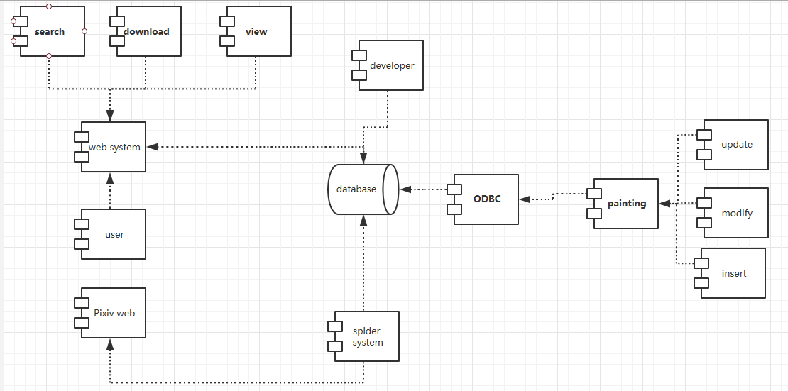

# 数据设计

## 数据描述

首先通过爬虫从Pivix上面获取相关的画师信息、插画信息和漫画信息，然后将数据经过整理后传入到数据库中。当需要任何数据的时候，可用从数据库中将数据调用，返回给需要的请求。

开发者会从数据中选取当前火热的画师，插画推送到web前端。当用户需要搜索、下载相关的插画、漫画的时候，也会从数据库中返回相关的数据。数据主要有id、name、avator、bookmarket、following、comment、workname、tag、pageview等数据。

## 数据字典

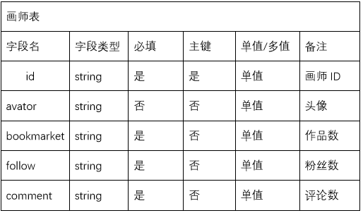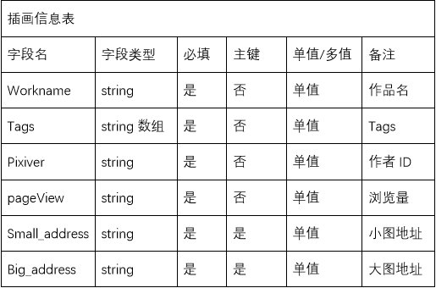

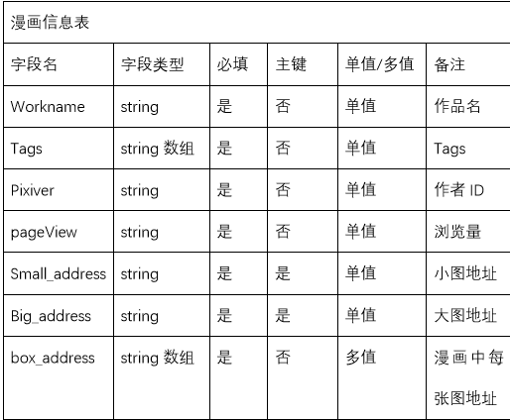

# 构件设计

软件的组件主要由数据库，爬虫，web前端，用户，开发者、pivix网站六个部分组成，用户对web网站进行访问和一系列操作，爬虫从Pivix获得数据，并将数据发送到数据库进行整理，数据库将整理好的数据推送到web上，而开发者能够人为的修改数据库里面的内容。

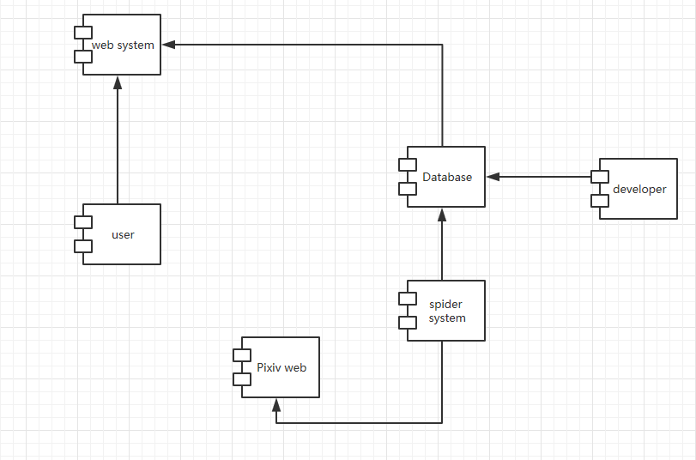

# 用户接口设计

## 用户接口概要

1.用户可通过web网址访问该项目网站的主页面。

2.主页面有下载按钮，让用户进入下载界面，为用户提供下载功能。

3.下载界面中，为用户提供输入框，让用户输入想要下载的内容。

4.主页面中有搜索框，为用户提供输入想要查询的内容。

5.主页面中有下一个按钮，让用户转接到推送界面。

6.推送界面有上一页按钮，让用户转到主界面。

7.在推送界面，有当前火热的漫画图片或者当前访问量很高的漫画制作家。

8.在推送页面提供放大镜功能，让用户右击图片可以放大图片。

9.推送界面有下一页按钮，让用户转到查看制作者界面。

## 界面图

Interface如下：

1.首页

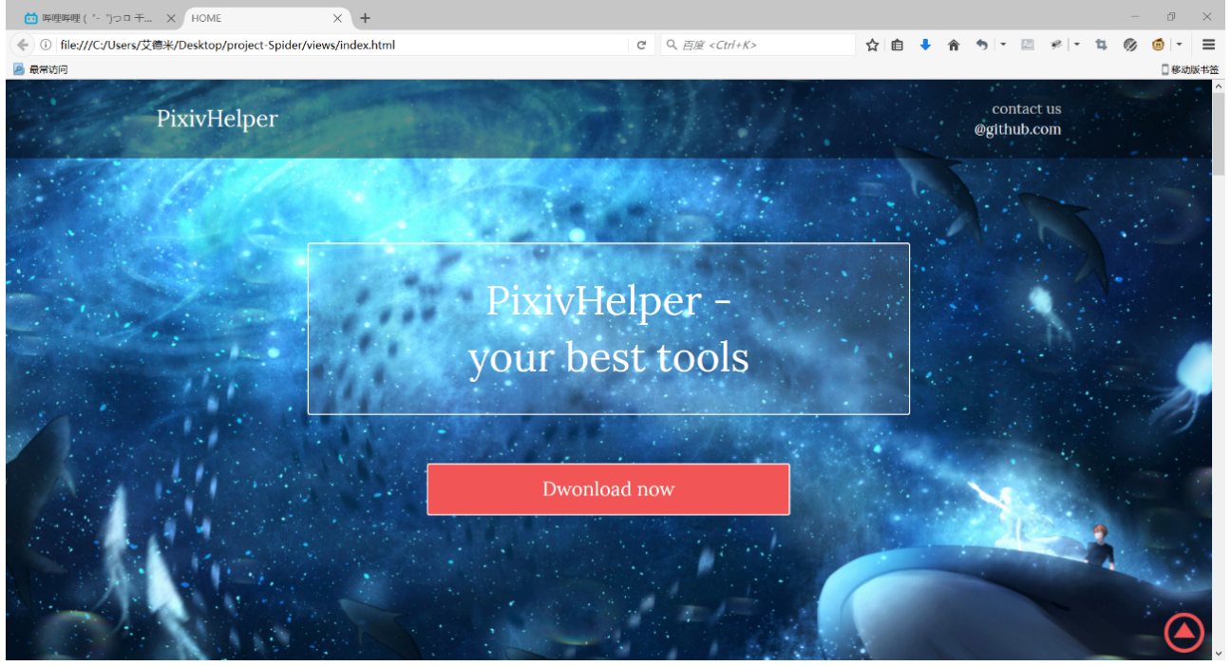

2.今日推荐

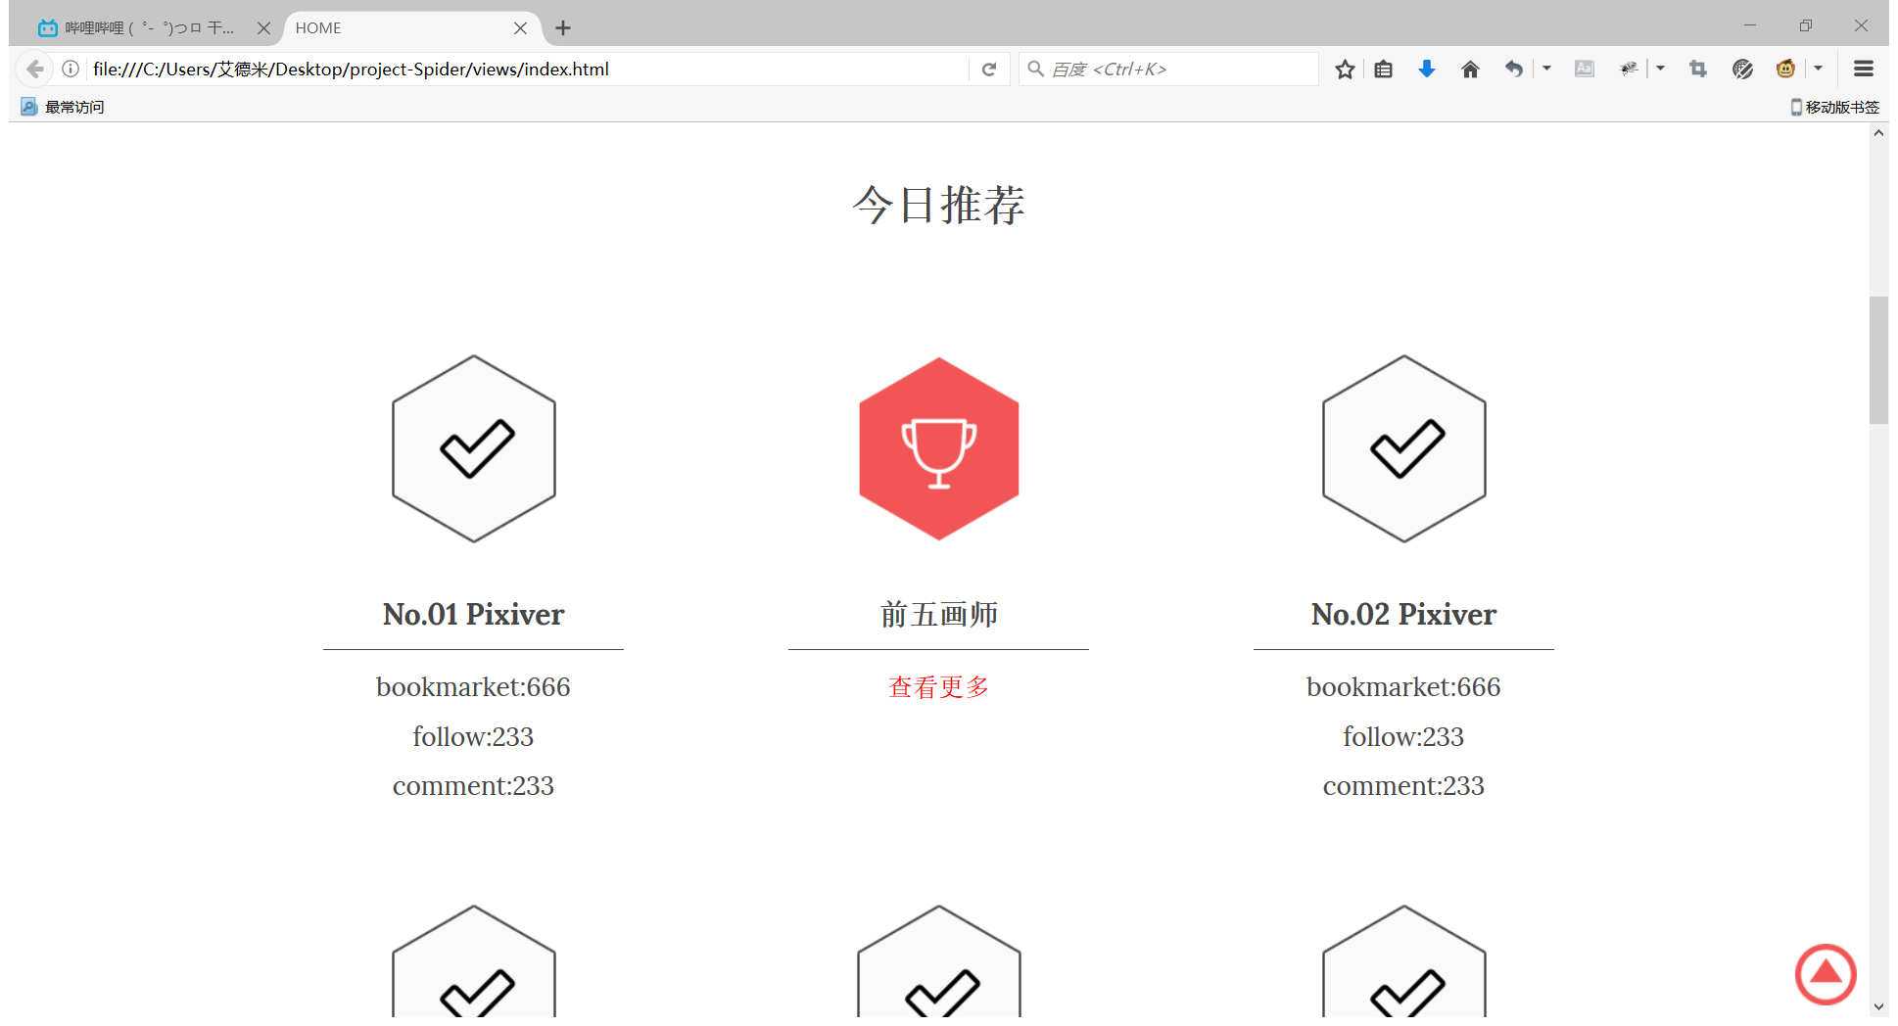

3.推荐作品

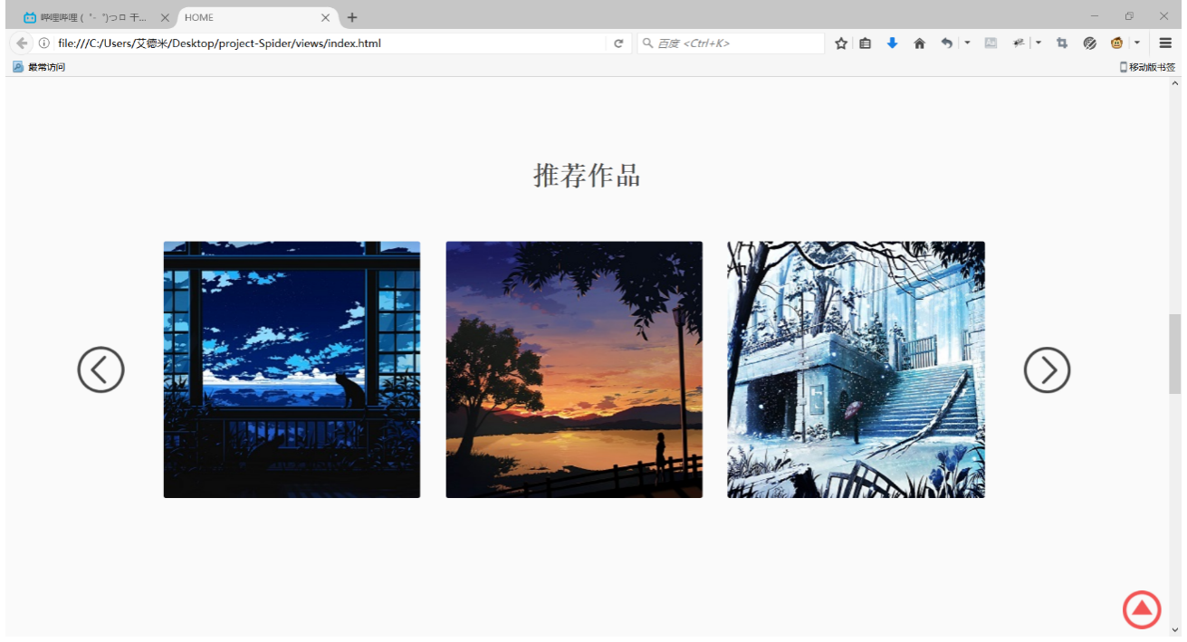

4.选择条件并下载

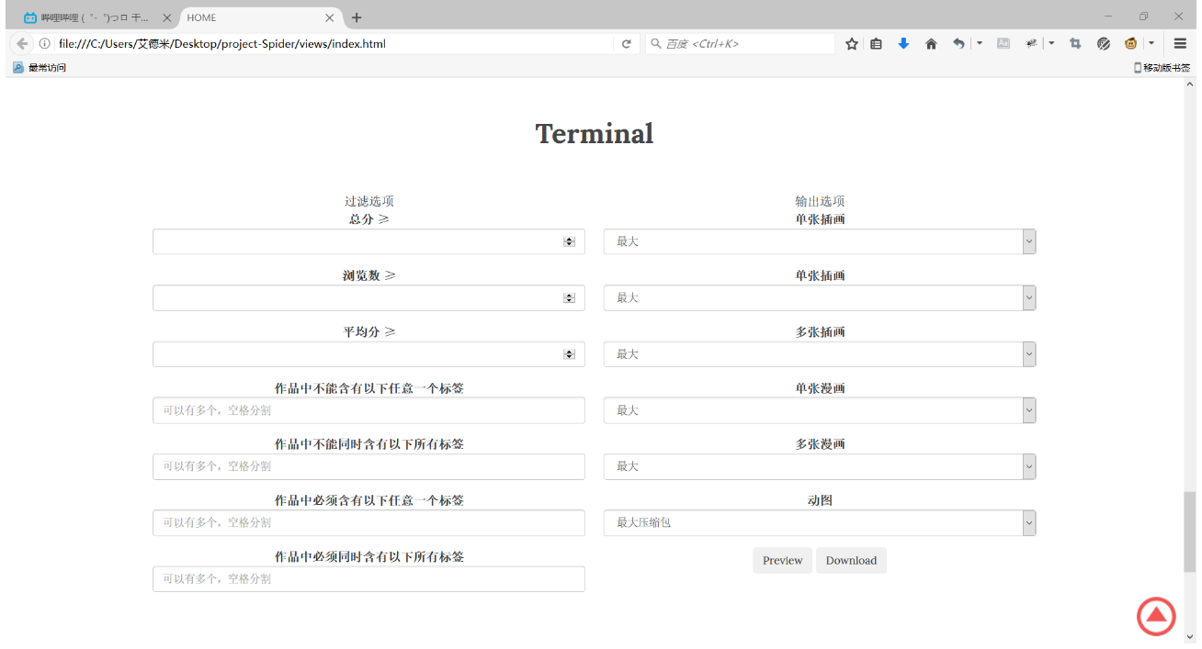

5.关于开发者

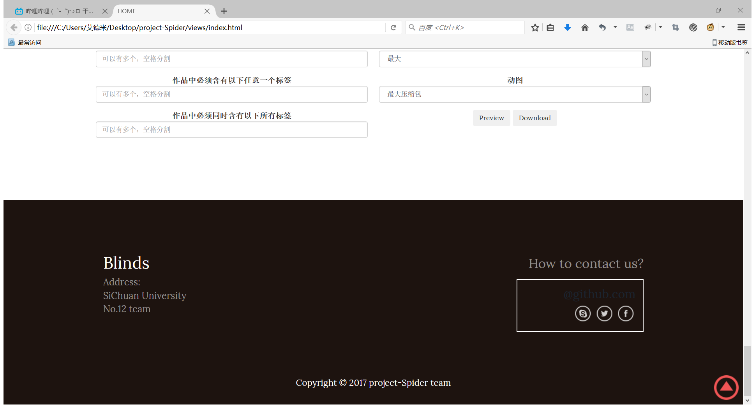

## Screen Objects and Actions

当点击如下按钮，进入本项目GitHub页面

当点击如下按钮，页面移动到Terminal页面

当点击如下按钮，页面移动到画师页面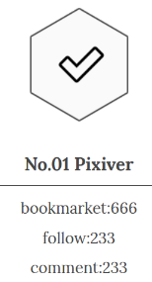

当点击如下图片，页面移动到作品页面

当点击如下按钮，刷新资讯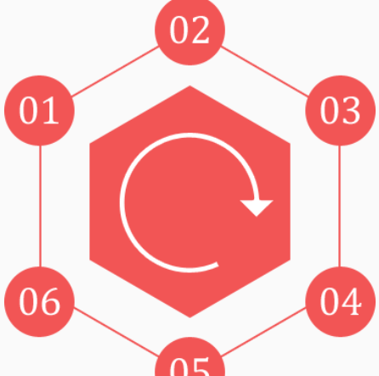

当点击如下button，得到预览结果

当点击如下button，得到下载结果

当点击如下button，页面移动到最上部

# 需求矩阵

# QQ截图20170426142326

# 附件

*无*